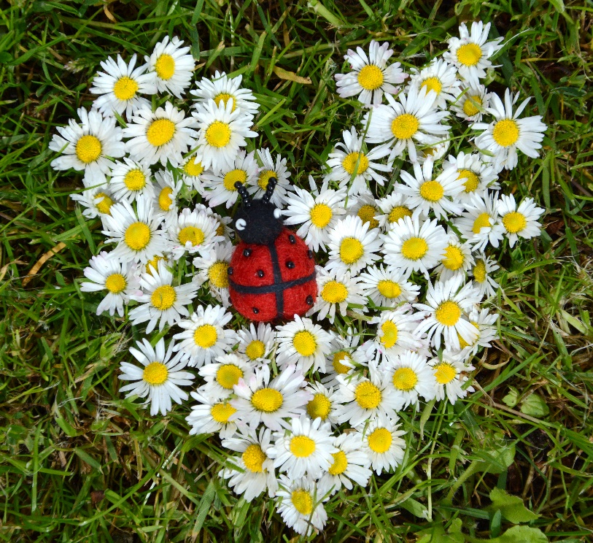

Recht uit het hart

Van vrijwilliger tot lotgenoot.

Via het bevolkingsonderzoek naar borstkanker, werd ik van vrijwilliger een lotgenoot.
Je komt terecht in een rollercoaster, alles gaat snel, maar toch veel te langzaam.
Het ene onderzoek na het andere.
Onzekerheid en stress maken me onrustig en houden me uit mijn slaap.
Was het maar klaar!
Nu ervaar ik van een andere kant, wat een warm nest een inloophuis voor je kan zijn.
Je hoeft niks en je kan en mag heel veel. Een fijn gesprek, een workshop.
Wordt het teveel, dan ga je naar huis.
Thuis op de bank word ik soms gek van de spanning en emoties.
Bij Scarabee kan ik delen en dat lucht op!
Wat een geluk dat ik al vrijwilliger was bij Scarabee.
Anders had ik misschien niet van het bestaan geweten.
Dan had ik alles zelf moeten opknappen. Eerlijk gezegd, weet ik niet of dat was gelukt.
Iedereen die geraakt wordt door kanker, heeft op zijn of haar eigen manier ondersteuning nodig. De één wat meer dan een ander.
Maar voor iedereen geldt, warmte en oprechte aandacht doet je goed.

